- 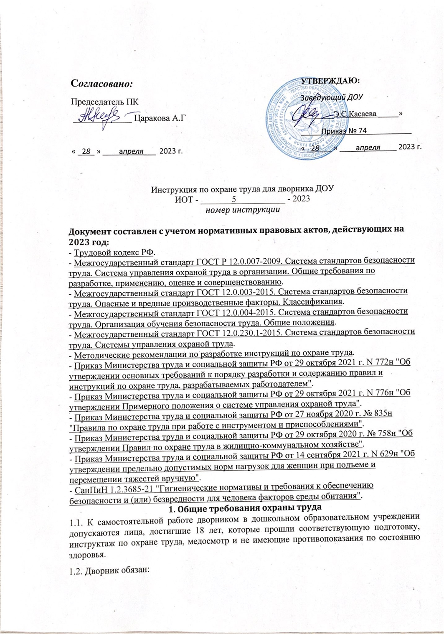соблюдать Правила внутреннего трудового распорядка и устав ДОУ, график работы, установленный режим труда и отдыха, правила по охране труда и инструкцию пожарной безопасности;
- при работе быть внимательным, не отвлекаться на посторонние дела и разговоры;
- выполнять только ту работу, которая определена его должностной инструкцией;
- знать места расположения первичных средств пожаротушения, направления эвакуации при пожаре, а также расположение аптечек первой помощи;
- уметь применять первичные средства пожаротушения;
- уметь оказывать первую помощь при поражениях электрическим током и других травмах.
1.3. При работе дворник может испытывать на себе воздействие следующих опасных и вредных производственных факторов:
- переноска тяжестей сверх установленной нормы;
- наезд автотранспорта;
- воздействие ветра и пониженных температур воздуха при работе на территории ДОУ в холодный сезон;
- опасность теплового удара при длительном нахождении на открытом воздухе при прямом воздействии лучей солнца на незащищенную поверхность головы;
- получение травмы при падении на скользких пешеходных дорожках и обледеневших ступенях лестниц в зимний период времени;
- поражение глаз пылью и посторонними предметами;
- порезы рук;
- травмы при выполнении работ неисправным инструментом и приспособлениями, при неаккуратном обращении с инструментом.
1.4. Дворник должен быть обеспечен специальной одеждой, специальной обувью и средствами индивидуальной защиты: костюм для защиты от общих производственных загрязнений и механических воздействий, фартук из полимерных материалов с нагрудником, сапоги резиновые с защитным подноском, перчатки с полимерным покрытием.
1.5. Дворник должен знать и соблюдать требования по личной гигиене во время выполнения работы (мыть руки и лицо с мылом, принимать пищу в установленных для этого местах, надевать чистую санитарную одежду, менять ее по мере загрязнения).
1.6. При любом несчастном случае, предаварийной ситуации и ухудшении состояния своего здоровья работник должен прекратить работу и известить о происшествии непосредственного руководителя или заместителя заведующего по АХЧ любым доступным способом. Для расследования несчастного случая необходимо сохранить обстановку на рабочем месте и состояние оборудования такими, какими они были во время происшествия, если это не угрожает жизни и здоровью окружающих и не приведет к аварии.
1.7. Работник, допустивший невыполнение или нарушение настоящей инструкции, привлекается к дисциплинарной ответственности в соответствии с данными правилами трудового распорядка и, при необходимости, будет подвергнут внеочередной проверке знаний норм и правил охраны труда и техники безопасности в дошкольном образовательном учреждении.
2. Требования охраны труда перед началом работы
2.1. Перед началом работы надеть установленную нормами спецодежду. Одежду нужно застегнуть на все пуговицы и заправить таким образом, чтобы не было свисающих концов или развевающихся частей. Не закалывать одежду булавками, иголками, не носить в карманах острые бьющиеся предметы.
2.2. Подготовить рабочую зону к работе:
- проверить исправность и достаточность освещения территории (в темное время суток);
- убедиться в том, что все колодцы закрыты крышками, ямы и траншеи ограждены, а на территории нет торчащих из земли острых предметов (проволоки, арматуры, битого крупного стекла);
- удостовериться в исправности вентилей и поливочных кранов (если планируется использовать в работе);
- убедиться в отсутствии обрывов воздушных линий электропередачи;
- осмотреть убираемую территорию на наличие транспорта;
- проверить отсутствие в обтирочном материале и тряпках колющих и режущих предметов.
2.3. Собрать инвентарь, инструмент, приспособления, необходимые для выполнения работ. Принести необходимые для уборки материалы (мусорные мешки, песок, поливочные шланги и т. п.).
2.4. Проверить внешним осмотром исправность и комплектность инструмента, приспособлений и инвентаря, проверить их на соответствие требованиям безопасности, подготовить их к началу выполнения работы:
- ручки ручного инструмента должны быть изготовлены из древесины твердых пород, плотно насажены на рукоятку и прочно закреплены;
- поверхность ручек должна быть ровной и гладкой, без наличия трещин и сучков;
- прутья метлы для уборки территории должны быть связаны и прочно закреплены на ручке при помощи вязальной проволоки. Ручка должна иметь длину не больше 1,5 метра;
- приготовить (при необходимости) дезинфицирующие растворы в соответствии с инструкцией по охране труда при работе с дезинфицирующими средствами.
2.5. Обо всех обнаруженных неисправностях и других неполадках, которые препятствуют выполнению работ, сообщить заместителю заведующего по АХЧ любым доступным способом и приступить к работе только после их устранения.
3. Требования охраны труда во время работы
3.1. Во время выполнения работ дворнику необходимо быть внимательным, не отвлекаться посторонними делами.
3.2. Уборку основной территории детского сада желательно проводить до прихода детей и родителей.
3.3. Дворник обязан:
- собирать мусор, битые стекла и другие острые предметы только защищенными рукавами перчатками;
- производить промывку урн с обязательной дезинфекцией дезрастворами, используя для этого резиновые перчатки;
- производить работу по обрезке кустарников в рукавицах и защитных очках. Обрезку высоких кустарников производить с лестниц-стремянок с металлическими наконечниками на ножках. При работе по обрезке высоких кустарников соблюдать требования инструкции по охране труда при выполнении работ на лестницах и стремянках;
- следить за положением резиновых шлангов, не допускать их перегибов и перекручивания, не выполнять поливку против ветра и следить, чтобы вода не попала на электрооборудование и воздушные линии электропередач. Краны для полива открывать плавно, без больших усилий и рывков;
- при обрезке деревьев с помощью электроинструментов соблюдать требования инструкции по охране труда при работе с ручным электроинструментом;
- применять необходимые для безопасной работы исправное оборудование, инструмент, приспособления, использовать их только для тех работ, для которых они предназначены;
- в зимний период времени своевременно очищать от снега и льда ступени лестниц, посыпать дорожки песком во время гололеда. При появлении сосулек на крышах зданий оградить опасные участки и проинформировать об этом заместителя заведующего по административно-хозяйственной работе (завхоза);
- при перемещении по территории не спешить во избежание падения (особенно в период гололеда), при передвижении не держать в руке предметы (острые, тупые), которые могут послужить причиной травмы.
3.4. Дворнику запрещено:
- перепоручать свою работу и допускать к месту выполнения уборочных работ посторонних лиц;
- выполнять работу на убираемой территории при движении по ней автотранспорта;
- класть грабли, скребки, мотыги и другой инструмент заостренной частью вверх;
- оставлять рабочий инвентарь на территории дошкольного образовательного учреждения без присмотра;
- направлять во время полива струю воды вверх, допускать попадания струи воды на электропроводку;
- проводить какие-либо работы вблизи находящихся под напряжением кабелей, оголенных проводов и контактов;
- работу метлой, скребком или лопатой производить на расстоянии меньше 2 метров от проходящих людей;
- сжигать мусор, сухую траву и листья на территории ДОУ, сметать в люки, проемы, каналы и колодцы, собирать и выносить или вывозить их за территорию;
- пользоваться электронагревательными приборами, электрокипятильником и открытым огнем.
3.5. При уборке территории, сметание мусора необходимо производить по направлению ветра во избежание попадания пыли в глаза.
3.6. При погрузке мусора в контейнеры, необходимо стоять по направлению ветра, чтобы мусор и пыль не попали в глаза.
3.7. При подъеме и перемещении тяжестей дворнику необходимо соблюдать нормы максимально допустимых нагрузок для мужчин – не более 50 кг, для женщин:
- подъем и перемещение тяжестей при чередовании с другой работой (до 2 раз в час) – 10 кг;
- подъем и перемещение тяжестей постоянно в течение рабочей смены – 7 кг;
- суммарная масса грузов, перемещаемых в течение каждого часа рабочего дня (смены), не должна превышать с рабочей поверхности – 350 кг, с пола – 175 кг;
- разовый подъем тяжестей (без перемещения) – 15 кг;
- при перемещении грузов на тележках или в контейнерах прилагаемое усилие не должно превышать 10 кгс.
3.8. В ходе работы дворник должен следить, чтобы крышки контейнеров для сборки мусора были исправны. Запрещается их заполнение более чем на 9/10 их объема во избежание выпадения мусора и возможного травмирования.
3.9. В процессе работы не оставлять мусор на проезжей части и пешеходных тротуарах, а собирать и отвозить его в специально отведенное место.
4. Требования охраны труда в аварийных ситуациях
4.1. При обнаружении пожара принять следующие меры:
- незамедлительно сообщить о пожаре в пожарную часть по телефону 01 (101);
- сообщить заведующему ДОУ;
- приступить к тушению очага возгорания с помощью первичных средств пожаротушения.
4.2. При выявлении на территории детского сада подозрительных предметов не подходить к ним и не трогать их руками. Не теряя времени, сообщить о находке заведующему или его заместителю по хозяйственной части (завхозу), в дежурную часть милиции.
4.3. При поломке рабочего инструмента работу прекратить, отремонтировать его или заменить другим.
4.4. При наличии запаха газа или прорыве трубопроводов (водоснабжения, канализации, отопления и других) вызвать по телефону соответствующую специализированную аварийную бригаду.
4.5. При получении травмы сразу обратиться в медицинский кабинет, сообщить об этом заведующему ДОУ, при необходимости вызвать «скорую помощь» или обратиться в ближайшее лечебное учреждение.
5. Требования охраны труда по окончании работы
5.1. Привести в надлежащий порядок рабочий инструмент и убрать его в кладовую.
5.2. Удостовериться, что вентили на поливочных кранах закрыты.
5.3. Снять спецодежду и поместить в назначенное место, тщательно вымыть руки с мылом.
5.4. Закрыть подсобное помещение.
5.5. При наличии замечаний, выявленных недостатках в процессе работы, которые влияют на безопасность труда, сообщить заместителю заведующего по административно-хозяйственной работе (завхозу).

